Экологический проект
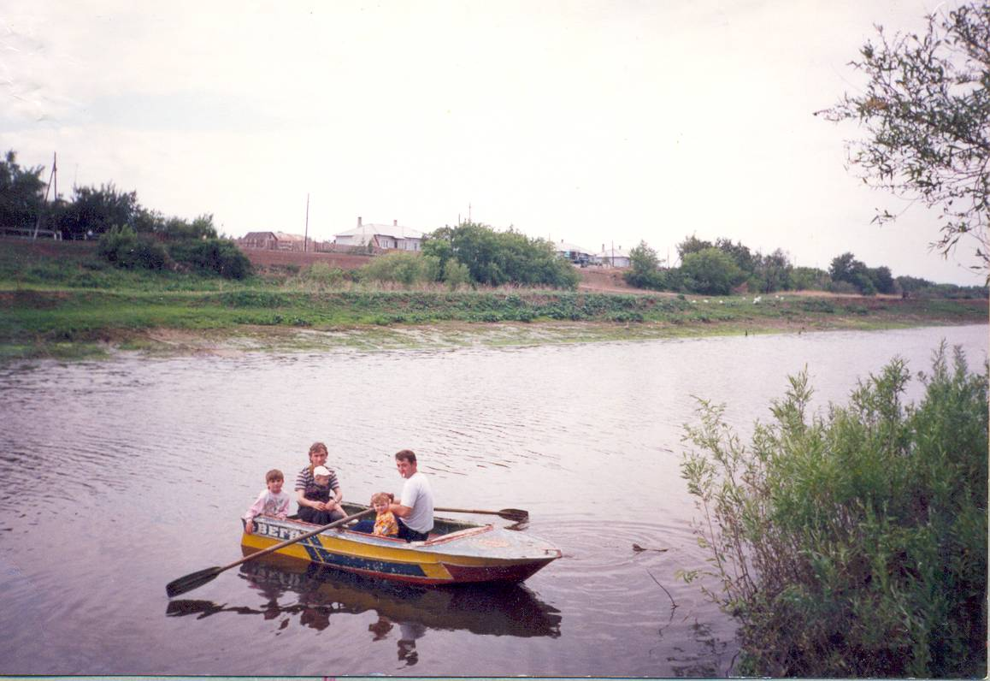

Малые реки России нуждаются в оздоровлении.

Ж и в и р е к а
А ч а и р к а

Руководитель: Бубенова Н. А. учитель
МОУ « Луговская СОШ» Таврического муниципального района Омской области с. Луговое. ул. Митрофанова 13/а

Луговое 2008 год

Содержание проекта

- Пояснительная записка
а) Актуальность
б) Проблема. Цели. Задачи.
в) Социальная значимость.
- План мероприятий по проекту.
а) Этапы развития проекта.
б) Формы деятельности по проекту.
в) Экономические расчеты проекта.
г) Возможные препятствия в ходе осуществления проекта.
д) Пути их преодоления.
3. Оценка проекта.

Пояснительная записка

К малым рекам России относятся водотоки длиной до 100 км и площадью бассейна до 2000км². Они - наиболее уязвимый элемент речной системы, так как первыми реагируют на антропогенные изменения, происходящие на их водосборах. А ведь состояние малых рек определяет своеобразие физико-химического состава воды, водных биоценозов, гидрологический, гидрохимический и гидробиологический режим, а также качества воды в реках.
На берегах малых рек проживает большинство сельского населения и значительная часть городского населения страны. Их вода активно используется для промышленного, питьевого и хозяйственно – бытового водоснабжения, а их берега – для отдыха людей.
Заливные пойменные луга – лучшие угодья для заготовки кормов. Пойменные земли – одни из наиболее плодородных территорий.
Из–за чрезмерного интенсивного хозяйственного использования малых рек, антропогенной трансформации ландшафтов, Россия за последние 150 лет потеряла до 30% таких рек.
Доказано, что реки в степной и лесостепной зонах загрязнены значительно больше, чем на других территориях. Это происходит из – за возросшего освоения пойм равнины под огороды, садово – дачные товарищества, под коттеджное строительство, увеличилось проникновение в речные воды загрязняющих веществ. и.м.д.
По данным государственного доклада « О состоянии и охране окружающей среды на территории России», необходимо усилить контроль за состоянием природной среды и применять меры направленные на оздоровление гидроэкологической ситуации.
Задача эта не из легких, но особа важная на данном этапе. Стоит приложить максимум усилий для сохранения «кровеносных сосудов» нашей земли.
В связи с актуальностью проблемы и для нашей территории, задуманный проект считаем актуальным.

Тема проекта выбрана не случайно.

Проблема сохранения реки Ачаирки волнует нас многие годы. Река – это важный организм нашего села. Значение реки для каждого живущего на территории села Луговое трудно переоценить. Старожилы села помнят, как река для них была кормилицей и поилицей, ее воды орошали поля, сады огороды. В реке жили раки, огромные сомы, остров изобиловал ягодой ежевики, кустарником шиповника, боярышника, калины и рябины. Детишки весело плескались в чистой полноводной реке. А мужики возвращались с рыбалки с богатым уловом. Женщины приходили на реку полоскать белье, смело зачерпывали ведром воду для домашних нужд. И кто же мог представить, что этому придет конец.
Человек могучий и сильный сначала робко, потом все более уверенно и согласованно пошел в наступление на реку. Настроил дамб, не соблюдая простейших технологий, которые были размыты весенним напором вод. Завезенный грунт осел в реке, искусственно повысив уровень дна.
Весенний паводок несет в реку нечистоты различного происхождения с близь расположенных несанкционированных свалок.
Вырубка острова вдоль реки, привела к разрушению береговой линии, к появлению оврагов, к исчезновению некоторых видов флоры и фауны.
Настоящим бичом стали браконьеры, которые, начиная с ранней весны и до поздней осени, увешивают реку сетями.
Не затушенные кострищи отдыхающих, часто приводят к пожарам. Выброшенный мусор засоряет береговую линию.
Все выше перечисленное привело к плачевному состоянию реки Ачаирки. Мы должны все вместе сохранить реку. Для этого необходимо привлечь внимание общественности, и каждого по отдельности. Проблему сохранения реки мы поднимаем во главе своего проекта.

Стратегическая цель проекта:

* Воспитание поколения Луговчан, которые в будущем смогут быть защитниками родной природы и рачительными хозяевами.
* Сохранить реку, не допустить ухудшения в состоянии экосистемы реки.

Задачи проекта:
- Очистить дно реки от мусора.
- Укрепить берега реки, с помощью посадки растений.
- Вывоз несанкционированных свалок.
- Призвание к порядку отдыхающих на реке, с помощью развешивания агитационных плакатов, рейдов зеленого патруля, милиции и общественности.

Реализация проекта будет проходить на территории села Луговое. Таврического района. Омской области, расположенного на юге Западно- Сибирской равнины.
Сроки реализации проекта: 2007-2009 года.

Исполнитель проекта: МОУ « Луговская СОШ» Таврического района. Омской области.
Целевые группы:
- Учеников 5-11 классов, проявивших желание участвовать в проекте.
- Молодежь села.
- Родители и общественность села.
- Трудовые коллективы села.

Реализация проекта предполагает три этапа:

1 этап Разработка теоретической части, реклама проекта, выступление волонтеров в ДК, проведение анкетирования среди населения, поиск источников финансирования, заключение договоров, привлечение дополнительных трудовых ресурсов.

2 этап Осуществление запланированных мероприятий
а) высадка растений в местах разрушения берегов и оврагов ;
б) вывоз свалок
в) очистка дна реки, оборудование мест для купания.

3 этап Организация патрулирования территории.

Выполняемая операция | Ресурсы | Участники | Источники Финансирования и помощи.
1.Очистка берегов реки и дна от мусора. | транспорт инвентарь | школьники, учителя  родители, жители села. | Администрация с/п, ООО Комплекс « Таврический» ЖКХ, Фермерские хозяйства
2. Высадка растений по берегам реки, по краям оврагов. | саженцы инвентарь | школьники, учителя родители, жители села. | Администрация с/п, Администрация школы. Фермерские хозяйства
3. Наглядная агитация. | строительные, лакокрасочные  материалы | школьники, учителя родители, жители села. | Администрация с/п, Предприниматели села  Администрация школы.
4.Оборудование мест для отдыха | инвентарь | школьники, учителя  родители, жители села. | Администрация с/п, Фермерские хозяйства Администрация школы.
5.Организация рейдов. | транспорт | школьники, учителя  родители, жители села, милиция | Администрация, Участковый Общественность Школьники. Лесник

Формы деятельности по проекту

Экономические расчеты проекта
Расходы на транспортные средства .

На 100 км пробега автомобиля КамАЗ составят

Д/топливо 32л х 21,5 рублей = 688 руб.
Амортизация = 94,5 руб.
3/плата = 75 руб.
Накладные расходы 20 % = 64.4 руб.

ИТОГО = 921.90 руб.

На 100 км пробега автомобиля Газ – 53 составляет

Д/топливо 25л х 16. рублей = 400 руб.
Амортизация = 19.87 руб.
3/плата = 65 руб.
Накладные расходы 20% = 46.09 руб.

ИТОГО = 530.96 руб.

Tl +T2 = 921.90 + 530.96 =1452.86 руб.

Расходы на строительные и лакокрасочные материалы.

Брус V- 50х 120x1500 = 9000000мм³ = 9000см³= 90 дм³- 0,09м³

При цене Ц1 за 1 м 4500 руб. стоимость пиломатериалов составит С1

С1 -V х Ц = 0,09 х 4500 х6 =2430 руб.

ДВП лист размером 2.745 x l .7 х З.2 при цене 325 руб.
С2= 325x2=750 руб.
Жесть ( лист металлический)
С3 1.25 ×2.5м =480 руб.

Краска масляная MA -15 по цене 108 рублей за 2.5 кг
С4 = 108 x2= 216 руб.

Шурупы С5= 2OO г =40 руб.
Гвозди С6 =500 г = 78 руб

С1+С2+ Сз+С4+С5= 2430+ 750+480+216+40+ 78 = 1564 руб.

Посадочный материал

Саженей

Саженец тополя C1 = 50 х 34 руб. = 1700 руб.
Саженец рябины С2 = 50 х 25 руб. = 1250 руб.
Саженец калины Сз = 50 х 25 руб. = 1250 руб.
Саженец ивы С4= 50 х 12 руб. = 600 руб.

C1 +C2+ СЗ + С4 =1700+1250+1250+600= 4800 руб.

Ограждения места купания
С = 2500 руб.

Общая стоимость проекта составит:

1452.86 + 1564 + 4800 +2500= 10316.86 руб.

Возможные препятствия в ходе осуществления проекта.

• Отказ в финансировании проекта со стороны администрации с/п, предпринимателей села, фермерских хозяйств.
• Нарушение обязательств партнеров
• Низкая активность населения

Пути их преодоления

Избежать препятствий можно путем своевременного оформления соглашений о партнерстве, путем проведения необходимой разъяснительной работы среди населения.
В ДК прошло выступление агитационной бригады под названием
« Текущая река- это жизнь», которое собрало большое количество населения села, наш проект имел поддержку среди населения, нам обещали помочь предприниматели сел, фермерские хозяйства, Глава Администрации.
Нами заключены договоры с фермерскими хозяйствами о помощи, в организации вывоза мусора, завоза грунта, подвоза саженцев,
с предпринимателями в вопросе приобретения строительных и лакокрасочных материалов.
Проведенный опрос населения показал, что нас поддерживают и готовы нам помочь.

Оценка проекта

По мнению организаторов проекта, проблемная ситуация заключается в том, что при всей просвещенности населения в экологических вопросах, мы остаемся порой равнодушными к бедам природы, не осознавая опасности наших необдуманных действий по отношению к окружающей нас среде. Порой не осознаем, что наше равнодушие обернется большой трагедией.
Свой проект мы создаем в надежде быть услышанными и поддержанными.
Не должно остаться на селе равнодушных жителей. Все должны осознать его важность и значимость для каждого из нас.
Мы понимаем, что тех мероприятий, которые запланировали мы, вовсе не достаточно, для того чтобы восстановить реку. Но думаем, что немало для того, чтобы не ухудшилось состояние экосистемы реки.
Для достижения результата, провели большую подготовительную работу.
Экономические расчеты показали, что проект не потребует значительных финансовых затрат. Так как материальный груз проекта возлагают на свои плечи фермерские хозяйства, и предприниматели села, посадочный материал произрастает на территории с Луговое, инвентарь предоставит ООО Комплекс «Таврический» и население. Администрация с/п профинансирует оборудование места для купания.

Наш проект:
• Имеет большой социально-профилактический эффект;
• Повышает уровень социальной активности и успешности школьника;
• Воспитывает бережное отношение к природе родного края;
• Повышает экологическую грамотность школьника и населения.

